基于频分复用的计算光谱系统及测量方法

摘要
本发明公开了一种基于频分复用的快照式计算光谱系统及其测量方法，旨在解决现有计算光谱技术中测量耗时和易受环境光干扰的问题。该系统包括：一个光源模组，内含多个具有独特发射光谱的光源；一个调制控制模组，为每个光源生成并施加具有唯一载波频率的调制信号，将光谱信息编码到对应的频率上；一个单点探测器，用于一次性捕获由所有光源同时照射待测物体后产生的叠加光谱信号，并将其转换为集成的时域电信号。一个处理模块接收该时域电信号，通过傅里叶变换将其转换为频域谱图。在频域中，根据预设的唯一载波频率识别并分离出对应于每个光源的信号峰，精确提取其幅值，构成一个测量向量。最后，基于该测量向量以及预先构建的传感矩阵，通过求解一个包含L1、L2范数和总变差项的复合正则化线性反问题，高保真地重构出待测物体的光谱。本发明实现了快照式测量，显著提升了时间分辨率，适用于动态目标监测。通过将信号调制到特定载波频率，有效抑制了环境光和交流噪声的干扰，提高了系统在复杂真实环境下的鲁棒性。此外，系统具有主动式计算光谱的优点，无需昂贵的分光元件，降低了成本，实现了设备小型化。

权利要求书
- 一种基于频分复用的快照式计算光谱系统，其包括：一个光源模组（1），所述光源模组包含多个光源（11），其中每一个光源均具有一个与其他光源不尽相同的预知发射光谱；一个调制控制模组（2），所述调制控制模块（2）与所述光源模组（1）电连接，用于为每一个光源生成并施加一个具有唯一载波频率的调制信号，从而将每一个光源的光谱信息编码至其对应的唯一载波频率（61）上；一个单点探测器（3），其被设置于用于接收经待测物体光谱（51）的位置，所述待测物体由所述光源模组（1）的所有光源（11）同时照射；所述单点探测器（3）用于将所有光源（11）产生的、被待测物体调制的叠加光谱信号（9）一次性捕获，并将其转换为一个集成的时域电信号（7）。一个处理模块（4），其与所述单点探测器（3）连接以接收所述时域电信号（7），所述处理模块被配置为： 对所述时域电信号（7）进行处理，将其从时域转换至频域，得到频域谱图（8）；在所述频域谱图（8）中，根据所述唯一的载波频率（61），识别并分离出对应于每一个光源的信号峰（81），并精确提取其信号幅值，构成一个测量向量；基于所述测量向量以及一个根据所有光源的预知发射光谱和系统响应函数预先构建的传感矩阵，通过求解一个线性反问题，重构出所述待测物体的光谱。
- 如权利要求1所述的一种基于频分复用的快照式计算光谱系统，其特征在于：为每一个光源（11）设定的唯一载波频率（61）经过选择，以确保任一光源的调制信号的高次谐波不会与任何其他光源的基波频率发生重叠，从而避免信道间的串扰。
- 如权利要求1所述的一种基于频分复用的快照式计算光谱系统，其特征在于：所述调制控制模块（2）对所述光源（1）进行幅度调制，以在所述唯一载波频率上产生一个振幅与目标光功率成比例的信号分量，所述幅度调制例如通过生成脉冲宽度调制（PWM）信号（6）并调节其占空比来实现。
- 如权利要求1所述的一种基于频分复用的快照式计算光谱系统，其特征在于：所述单点探测器（3）为一个具有高带宽线性响应的光电二极管，其采样总时长的设置确保了傅里叶变换的频率分辨率足以明确区分两个相邻的载波频率，从而实现无模糊的信号幅值提取。
- 如权利要求1所述的一种基于频分复用的快照式计算光谱系统，其特征在于：所述处理模块在求解所述线性反问题时，采用一个约束优化算法，其目标函数包含一个复合正则化项，该正则化项是L1范数、L2范数和总变差范数的加权和，用以在求解欠定问题时施加光谱信号的稀疏性、平滑性和抗过拟合先验，从而确保对宽带、窄带等各类光谱均能实现高保真重构。
- 一种基于频分复用的快照式计算光谱测量方法，包括以下步骤：调制步骤：使用一个调制控制模块（2），为光源模组（1）中的每一个具有不同发射光谱的光源（11）分配一个唯一的载波频率（61），并对其实施强度调制；照明与采集步骤：用经过调制的全部光源同时照射一个待测物体（5），并使用一个单点探测器（3）进行单次快照采集，将接收到的叠加光信号转换为一个包含所有光谱通道信息的时域电信号（7）；频域解调步骤：将所述时域电信号通过傅里叶变换转换到频域（8），并在频域中根据各通道唯一的载波频率（61）将代表各通道信息的信号峰从直流和交流噪声中分离，进而提取各信号峰的幅值（81）；光谱重构步骤：构建一个由所述幅值构成的测量向量和一个由光源光谱信息构成的传感矩阵，通过求解正则化优化问题来计算出所述待测物体的光谱（51）。
- 如权利要求6所述的一种基于频分复用的快照式计算光谱测量方法，其特征在于：所述频域解调步骤能够有效对抗环境噪声，即使在时域上信号完全被噪声淹没的情况下，依然能在频域上清晰地分辨出目标信号峰，从而保证方法在复杂真实环境下的鲁棒性。
- 如权利要求6所述的一种基于频分复用的快照式计算光谱测量方法，其特征在于：所述光谱重构步骤中求解的正则化优化问题具体为最小化一个综合目标函数，该函数由代表测量误差的最小二乘项和代表光谱先验知识的正则化项构成，所述正则化项旨在促进解的稀疏性和分段平滑性。

技术领域
本发明涉及一种基于频分复用照明的光谱测量系统及方法，该系统能够进行快照式、高鲁棒性的光谱采集，在工业质控、生物医学、物质分析和环境监测等应用中具有重要价值。

背景技术
光谱分析作为一种高精度的无损检测技术，在工业质控、生物医学和环境监测等领域发挥着日益重要的作用。传统的色散型光谱仪利用光栅或棱镜等分光元件进行光谱采集，但这类技术存在固有的稳定性差、扫描时间长、体积庞大等问题。在传统配置中，分光元件的物理尺寸直接决定了光谱仪的性能，为了获得高分辨率数据，往往需要大尺寸、高精密的光学器件，这显著提高了设备制造成本。此外，这类光谱仪存在光通量与分辨率的相互制约关系，光谱分辨率越高，光通量则越低，从而降低了信噪比，使得设备在弱光环境下的应用非常受限。
为克服传统光谱仪的上述缺陷，一种基于主动式光源阵列的计算光谱技术应运而生。此种技术的典型实现方式包括多个具有不同中心波长的光源（如LED），通过轮流、分时点亮每一个光源，并用一个单点光电探测器同步采集物体在该光源下的响应信号。该技术省去了复杂且昂贵的光学分光结构，在硬件简化、成本控制和设备小型化方面展现出巨大潜力，为便携式光谱分析提供了新的可能。
然而，上述基于光源阵列的主动式计算光谱技术，虽然在结构上有所简化，但其序列扫描的工作原理带来了两个新的、同样严重的技术痛点。其一，逐个点亮光源的方式导致整体测量耗时过长，时间分辨率极低，使其完全无法用于动态目标的实时监测。其二，该技术直接测量光强，信号极易被环境光干扰，导致其必须在严格的暗室条件下工作，在真实应用场景中几乎不具备可操作性。这种对环境光干扰的脆弱性，是阻碍该技术走向实际应用最关键的障碍。

发明内容

本发明旨在克服现有主动式计算光谱技术的瓶颈。当前技术普遍存在两大缺陷：一是采用顺序扫描的工作模式，导致测量过程耗时，难以捕捉动态变化；二是其信号采集机制对环境光干扰敏感，极大限制了其在真实复杂环境中的可靠性和适用性。
本发明提出了一种基于频分复用的快照式计算光谱系统，该系统由一个光源模组、一个调制控制模块、一个单点探测器及一个处理模块协同工作。
其中，所述光源模组集成了多个光源，各个光源均拥有已知的、且互不相同的发射光谱。
其中，所述调制控制模块为每个光源匹配并加载一个独特的载波频率调制信号，借此将各光源的光谱特征信息编码到特定的频率通道上。
其中，当所有经调制的光源同步照射待测物体时，所述单点探测器执行一次快照式采集，捕获经物体作用（如反射或透射）后形成的叠加光信号，并将其整体转换成一个集成的时域电信号。
其中，所述单点探测器为一个具有高带宽线性响应的光电二极管，其采样总时长的设置确保了快速傅里叶变换的频率分辨率足以明确区分两个相邻的载波频率，从而实现无模糊的信号幅值提取。
其中，所述处理模块负责后续的信号解码与光谱重构，其具体执行以下任务：首先，将接收到的时域信号变换至频域进行分析；随后，在频域中依据各通道预设的唯一载波频率，定位并提取出各个信号峰的幅值信息，并将其汇总成一个测量向量；最后，联立该测量向量和一个预先标定的系统传感矩阵，通过求解一个优化后的线性反问题，计算出待测物体完整的高维光谱。
其中，处所述理模块与所述单点探测器连接以接收所述时域电信号，所述处理模块被配置为：对所述时域电信号进行处理，将其从时域转换至频域，得到频域谱图；在所述频域谱图中，根据所述唯一的载波频率，识别并分离出对应于每一个光源的信号峰，并精确提取其信号幅值，构成一个测量向量；基于所述测量向量以及一个根据所有光源的预知发射光谱和系统响应函数预先构建的传感矩阵，通过求解一个线性反问题，重构出所述待测物体的高维光谱。
其中，为每一个光源设定的唯一载波频率经过选择，以确保任一光源的调制信号的高次谐波不会与任何其他光源的基波频率发生重叠，从而避免信道间的串扰。
其中，所述调制控制模块对所述光源进行幅度调制，以在所述唯一载波频率上产生一个振幅与目标光功率成比例的信号分量，所述幅度调制例如通过生成脉冲宽度调制（PWM）信号并调节其占空比来实现。
其中，所述处理模块在求解所述线性反问题时，采用一个约束优化算法，其目标函数包含一个复合正则化项，该正则化项是L1范数、L2范数和总变差范数的加权和，用以在求解欠定问题时施加光谱信号的稀疏性、平滑性和抗过拟合先验，从而确保对宽带、窄带等各类光谱均能实现高保真重构。
本发明还提出了一种基于频分复用的快照式计算光谱测量方法，该方法包括以下步骤：使用一个调制控制模块，为光源模组中的每一个具有不同发射光谱的光源分配一个唯一的载波频率，并对其实施强度调制；用经过调制的全部光源同时照射一个待测物体，并使用一个单点探测器进行单次快照采集，将接收到的叠加光信号转换为一个包含所有光谱通道信息的时域电信号；将所述时域电信号通过快速傅里叶变换转换到频域，并在频域中根据各通道唯一的载波频率将代表各通道信息的信号峰从直流和交流噪声中分离，进而提取各信号峰的幅值；最后构建一个由所述幅值构成的测量向量和一个由光源光谱信息构成的传感矩阵，通过求解正则化优化问题来计算出所述待测物体的未知光谱。
其中，所述频域解调步骤能够有效对抗环境噪声，即使在时域上信号完全被噪声淹没的情况下，依然能在频域上清晰地分辨出目标信号峰，从而保证方法在复杂真实环境下的鲁棒性。
其中，所述光谱重构步骤中求解的正则化优化问题具体为最小化一个综合目标函数，该函数由代表测量误差的最小二乘项和代表光谱先验知识的正则化项构成，所述正则化项旨在促进解的稀疏性和分段平滑性。
进一步的，过更换不同波段的光源和探测器，该技术框架可扩展至紫外或红外波段。增加光源数量或优化其光谱分布，可以进一步提升光谱分辨率。
本发明的有益效果在于：本发明通过频分复用技术，将所有光谱通道的信息编码并叠加在一个信号中，由单点探测器一次性采集完成。这从根本上改变了传统主动光谱技术顺序扫描的工作模式，实现了快照式测量，采集时间不再依赖于光源数量，从而极大地提升了时间分辨率，使其能够用于动态场景的监测。
本发明的有益效果在于：将信号调制到特定的载波频率上，使得在频域中，有效信号峰能够与环境光产生的直流分量和常见交流噪声（如工频干扰）在频率上完全分离。即使在时域中信号完全被噪声淹没的恶劣情况下，本发明依然能在频域清晰地提取信号，实现精确的光谱重构。这种固有的鲁棒性使本发明摆脱了对暗室环境的依赖，适用于光照条件复杂的真实世界应用。
本发明的有益效果在于：本发明保留了主动式计算光谱技术的核心优势，即无需昂贵、笨重的光栅等分光元件，仅使用低成本的LED阵列和单点探测器即可构成系统核心。同时，通过引入频分复用和先进的重构算法，实现了高保真度的光谱重建，能够准确还原宽带和窄带光谱特征。

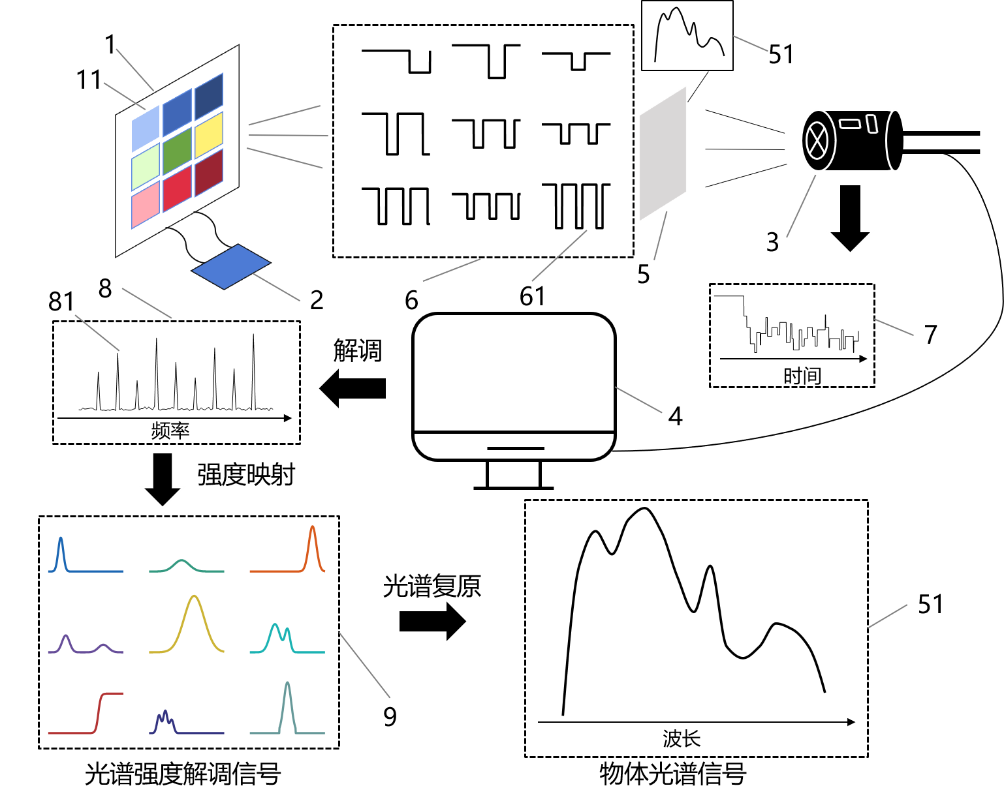

图1

附图说明

图1为基于频分复用的计算光谱系统及测量方法
附图标记说明：
光源模组1、光源模组里的单个光源11、调制控制模组2、单点探测器3、处理模块4、物体5、物体光谱51、PWM信号6、PWM信号的载波频率61、时域电信号7、频域谱图8、信号峰（81）、叠加光谱信号（9）。

具体实施方式
需要说明的是，在不冲突的情况下，本发明中的实施例及实施例中的特征可以相互组合。下面将参考附图并结合实施例来详细说明本发明。
为了使本技术领域的人员更好地理解本发明方案，下面将结合本发明实施例中的附图，对本发明实施例中的技术方案进行清楚、完整地描述，显然，所描述的实施例仅仅是本发明一部分的实施例，而不是全部的实施例。基于本发明中的实施例，本领域普通技术人员在没有做出创造性劳动前提下所获得的所有其他实施例，都应当属于本发明保护的范围。
实施例一：下面参照附图1描述本发明提出的基于频分复用照明的光谱测量系统及方法。系统核心包括一个由$K$个不同发射光谱 $L_{k}\left(λ\right)$ 的光源组成的光源阵列1、一个调制控制模块2、一个待测物体5、一个单点探测器3以及一个处理模块4。每个光源都被配置为发射具有独特发射波长$λ_{k}$的光。为了实现频域多路复用，每个光源都由一个脉宽调制（PWM）信号驱动，该信号以独特的载波频率$f_{k}​$运行。这种调制有效地为检测到的信号中的每个光源引入了独特的频谱特征。探测器处检测到的强度$I_{k}(t)$可以表示为：
$$I_{k}(t)=\int_{λ_{1}}^{λ_{2}}{L_{k}\left(λ\right)S\left(λ\right)R\left(λ\right)⋅square\left(2πf_{k}t\right)dλ.}$$
其中，$S\left(λ\right)$表示单点探测器3的响应，而$R\left(λ\right)$表示物体的光谱51。$square\left(2πf_{k}t\right)$ 函数表示一个占空比为50%的周期性方波。该方波函数定义为当输入为正时返回1，当输入为负时返回0，使得波形在1和0之间交替。这种安排有效地将每个光源的发射光以其独特的载波频率进行调制。连续光谱$R\left(λ\right)$被离散化为一个向量 $R∈R^{N×1}$，其中$N$是不同波长的数量。整个测量过程可以离散化形式表示为：
$$I=A∙R.$$
其中，$A∈R^{N×1}$ 是整个系统的传感矩阵。其每个元素$A_{k,n}$封装了探测器响应、光学系统传输函数和光源发射光谱的组合效应。具体来说，来自第$k$个光源在第$n$个波长通道的组合光谱特性可以表示为${A_{k,n}=L}_{k,n}{⋅S}_{n}$。
对于信号处理，连续的多路复用信号被转换为$K$个通道，其中$f_{k}$对应于第$k$个光源的单个调制频率。由于其独特的载波频率$f_{k}$​，每个通道将主要包含来自特定光源的信息。探测器接收到的总光学信号是各个调制信号的线性叠加，可以表示为：
$$I_{total}\left(t\right)=\sum_{k=1}^{K}{I_{k}\left(t\right)=\sum_{k=1}^{K}{\sum_{n=1}^{N}{L_{k,n}S_{n}R_{n}⋅square\left(2πf_{k}t\right).}}}$$
与每个光源相关的单个强度$I_{k}$独特地编码在其指定的载波频率$f_{k}$​ 上。在探测器处，这些单个通道叠加成一个单一的复杂信号$I_{total}$​。解调任务首先是通过精确提取与每个载波频率对应的幅度来逆向此过程。
幅度的提取通过将捕获的时域信号通过快速傅里叶变换（FFT）转换到频域来完成。具体来说，时域信号$x\left[s\right]$的FFT 由下式给出：
$$X\left[j\right]=FFT\left(x\left[s\right]\right)=\sum_{s=0}^{N_{FFT}-1}{x\left[s\right]⋅}e^{-i\frac{2πjs}{N_{FFT}}}.$$
其中$j$是离散时间索引，$f_{k}$是频域索引（两者均介于 0 到$N_{FFT}-1$之间）。得到的输出$X\left[j\right]$是一个复数值频域谱。在该频分复用（FDM）方案中，对应于光源载波频率的峰值代表了单个光学信号。从第$k$个光源的检测信号强度与相应载波频率$f_{k}$处的频谱峰值幅度成正比：
$$I_{k}∝\left|X\left[j_{k}\right]\right|.$$
其中$j_{k}$是对应于物理频率$f_{k}$的频率区间索引。通过提取这些峰值的幅度，可以准确地恢复强度向量$I∈R^{K×1}$。时域信号处理通常涉及对光学信号进行采样，采样持续时间足以捕获最高频率的多个周期。然后，将此数据进行FFT。在识别出与光源载波频率对应的峰值后，提取其幅度以形成强度向量$I$。此过程有效地将组合信号解复用为每个光源的单独强度贡献。
获得强度矩阵$I$后，光谱解码的目标是从这些$K$个低维测量中恢复物体的高维光谱$R\left(λ\right)$。该问题被表述为一个线性系统，该系统通常是欠定的。为了解决这个问题，需要找到一个最小化最小二乘误差的向量$R$：
$$\begin{aligned}W\left(R\right)= ω_{1}{\left\|R\right\|}_{1}+ω_{2}{\left\|R\right\|}_{2}+ω_{3}{\left\|DR\right\|}_{2} \\ ={ω_{1}\sum_{n=1}^{N}{\left|R_{n}\right|}{+ω}_{2}\sqrt{\sum_{n=1}^{N}{{R_{n}}^{2}}}+ω}_{3}\sqrt{\sum_{n=1}^{N-1}{{\left(R_{n}-R_{n-1}\right)}^{2}}}.\#\end{aligned}$$
其中$ω_{1}$、$ω_{2}$和$ω_{3}$分别是相应的正则化权重。L1​ 范数项强制稀疏性，这对于准确重建具有尖锐窄带特征的光谱至关重要。L2​ 范数项控制整体信号幅度并防止过拟合。总变差项惩罚剧烈的信号波动，从而促进分段平滑并保留尖锐边缘。矩阵$D$表示有限差分算子，近似于光谱的导数。通过调整权重$ω_{1}$、$ω_{2}$和$ω_{3}$​，重建算法可以适应恢复各种光谱形状，从而实现对不同应用场景的精确高分辨率光谱解码。
最后应说明的是，以上所述仅为本发明的优选实施例而已，并不用于限制本发明，尽管参照前述实施例对本发明进行了详细的说明，对于本领域的技术人员来说，其依然可以对前述实施例所记载的技术方案进行修改，或者对其中部分技术特征进行等同替换。凡在本发明的精神和原则之内，所作的任何修改、等同替换、改进等，均应包含在本发明的保护范围之内。

